Link Figma:https://www.figma.com/design/lIcS9vJhPoQbygCZN6SHfR/Untitled?node-id=0-1&t=Xy8q0nWsiKG1I3hg-1

Phân tích yêu cầu

Mục | Nội dung
Actor chính - Vai trò | Khách hàng - chọn chi nhánh,ngày và giờ giao, chọn món cùng số lượng, nhận mã đơn và theo dõi trạng thái đơn hàng
Yêu cầu chức năng(4) | BR1 : Chỉ đặt đơn trước tối đa 3 ngày  BR2 : Mỗi khung giờ thuộc một chi nhánh và nhận tối đa một só đơn nhất định  BR4 : Một đơn hàng gồm một hoặc nhiều món  BR5 : Tiền món tính thoe đơn giá tại thời điểm đặt,không theo giá niêm yết
Yêu cầu phi chức năng (2) | - Hiệu năng : Khi ấn đặt món giao tận nơi thì hệ thống hiện ra danh sách chức năng như chọn chi nhánh,ngày và giờ giao,chọn món ăn cùng số lượng trong vòng dưới 5 giây  - Bảo mật : Thông tin khách hàng như username hay mật khẩu phải đc mã hóa
BR...-> bước... | BR2 -> bước 1
BR...-> bước... | BR4 -> bước 4
Điểm chưa rõ - câu hỏi | Ở BR1 ghi là đặt trc tối đa 3 ngày nhưng ở bước 1 thì chỉ có là ngày giao  câu hỏi : Ngày giao ở bước 1 có đc đặt qua 3 ngày k?

Activity Diagram viết lại bước 6(6.1,6.2,...) và chèn ảnh sơ đồ
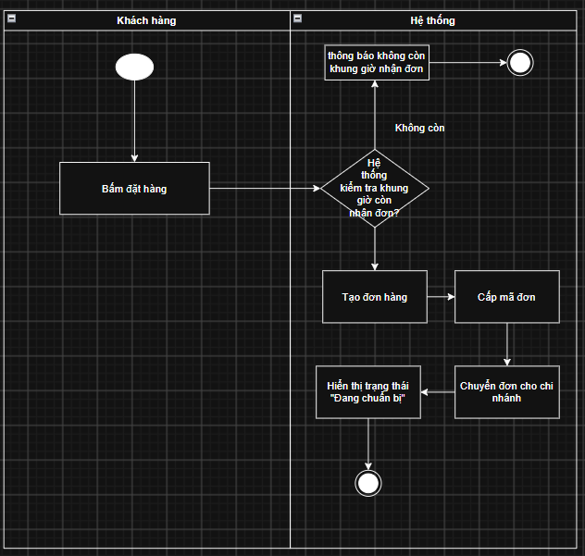

Thiết kế ERD : chèn ảnh và trả lời
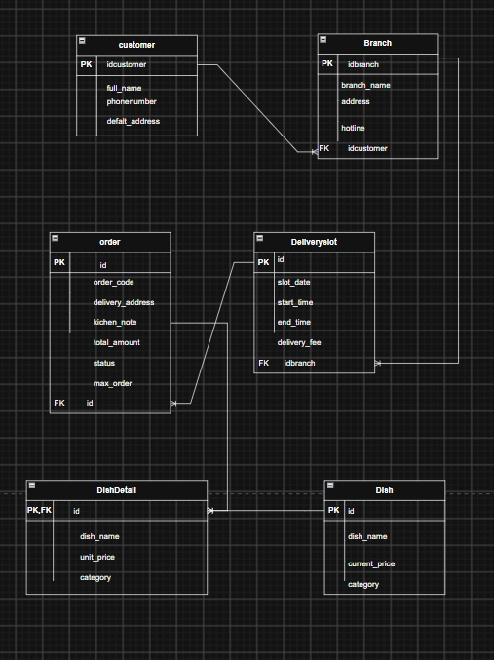

Thuộc tính | Đặt ở bảng
Max_order | Order
Delivery_fee | Deliveryslot
Unit_price | Dishdetail

